

2025学年第一学期练川实验学校作业公示
二年级 第（5）周
星期 | 学科 | 类型与形式 | 内容构成 | 作业  预计时长（分钟）
星  期  日 | 语文 | 口头 | 预习《田家四季歌》 | 10
星  期  日 | 数学 | 口头 | 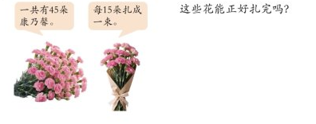 | 10
星  期  日 | 英语 | 口头 | 读书 P21-23 | 10
星  期  一 | 语文 | 口头 | 口头  1.书空《田家四季歌》生字  2. 读熟课文 | 10
星  期  一 | 数学 | 口头 | 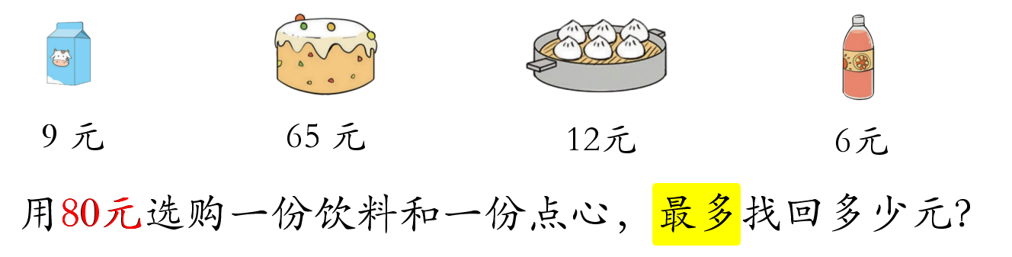 | 10
星  期  一 | 英语 | 口头 | 读书 P24-26 | 10
星  期  二 | 语文 | 口头 | 1.读语文园地二词语、谚语  2. 熟读部首查字法口诀 | 10
星  期  二 | 数学 | / | 无 | /
星  期  二 | 英语 | / | 无 | /
星  期  三 | 语文 | / | 国庆放假 | /
星  期  三 | 数学 | / | 国庆放假 | /
星  期  三 | 英语 | / | 国庆放假 | /
星  期  四 | 语文 | / | 国庆放假 | /
星  期  四 | 数学 | / | 国庆放假 | /
星  期  四 | 英语 | / | 国庆放假 | /
星  期  五 | 语文 | / | 国庆放假 | /
星  期  五 | 数学 | / | 国庆放假 | /
星  期  五 | 英语 | / | 国庆放假 | /

